2019- 2020
YILLIK
FAALİYET PLANI

T.C.
KARABAĞLAR KAYMAKAMLIĞI
Ahmet Ragıp Üzümcü İlkokulu Müdürlüğü

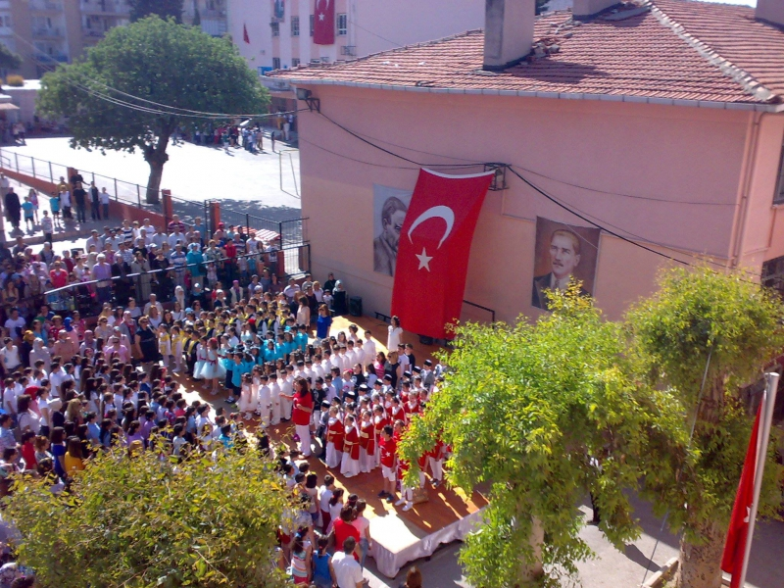
“Çalışmadan, yorulmadan, üretmeden, rahat yaşamak isteyen toplumlar, önce haysiyetlerini, sonra hürriyetlerini ve daha sonrada istiklal ve istikballerini kaybederler”.

Mustafa Kemal ATATÜRK

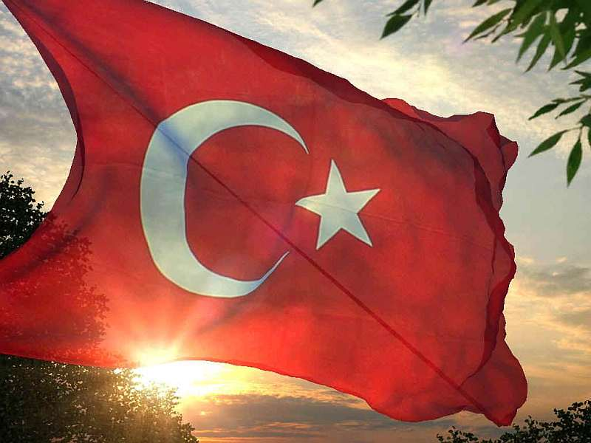
İSTİKLAL MARŞI
Korkma, sönmez bu şafaklarda yüzen al sancak; Sönmeden yurdumun üstünde tüten en son ocak.  O benim milletimin yıldızıdır, parlayacak;  O benimdir, o benim milletimindir ancak.  Çatma, kurban olayım, çehreni ey nazlı hilâl!  Kahraman ırkıma bir gül! Ne bu şiddet, bu celâl?  Sana olmaz dökülen kanlarımız sonra helâl...  Hakkıdır, Hakk’a tapan, milletimin istiklâl!  Ben ezelden beridir hür yaşadım, hür yaşarım.  Hangi çılgın bana zincir vuracakmış? Şaşarım!  Kükremiş sel gibiyim, bendimi çiğner, aşarım.  Yırtarım dağları, enginlere sığmam, taşarım.  Garbın afakını sarmışsa çelik zırhlı duvar,  Benim iman dolu göğsüm gibi serhaddım var.  Ulusun, korkma! Nasıl böyle bir imanı boğar,  “Medeniyet!” dediğin tek dişi kalmış canavar?  Arkadaş! Yurduma alçakları uğratma, sakın.  Siper et gövdeni, dursun bu hayâsızca akın.  Doğacaktır sana va’dettiği günler Hakk’ın...  Kim bilir, belki yarın, belki yarından da yakın. | Bastığın yerleri “toprak!” diyerek geçme, tanı:  Düşün altındaki binlerce kefensiz yatanı.  Sen şehit oğlusun, incitme, yazıktır, atanı:  Verme, dünyaları alsan da, bu cennet vatanı.  Kim bu cennet vatanın uğruna olmaz ki feda?  Şüheda fışkıracak toprağı sıksan, şüheda!  Canı, cananı, bütün varımı alsın da Huda,  Etmesin tek vatanımdan beni dünyada cüda.  Ruhumun senden, İlâhî, şudur ancak emeli:  Değmesin mabedimin göğsüne namahrem eli.  Bu ezanlar ki şahadetleri dinin temeli-  Ebedî yurdumun üstünde benim inlemeli.  O zaman vecd ile bin secde eder-varsa-taşım,  Her cerihamdan, ilâhî, boşanıp kanlı yaşım,  Fışkırır ruh-ı mücerret gibi yerden naşım;  O zaman yükselerek arşa değer belki başım.  Dalgalan sen de şafaklar gibi ey şanlı hilâl!  Olsun artık dökülen kanlarımın hepsi helâl.  Ebediyen sana yok, ırkıma yok izmihlâl:  Hakkıdır, hür yaşamış, bayrağımın hürriyet;  Hakkıdır, Hakk’a tapan, milletimin istiklâl.  Mehmet Akif ERSOY

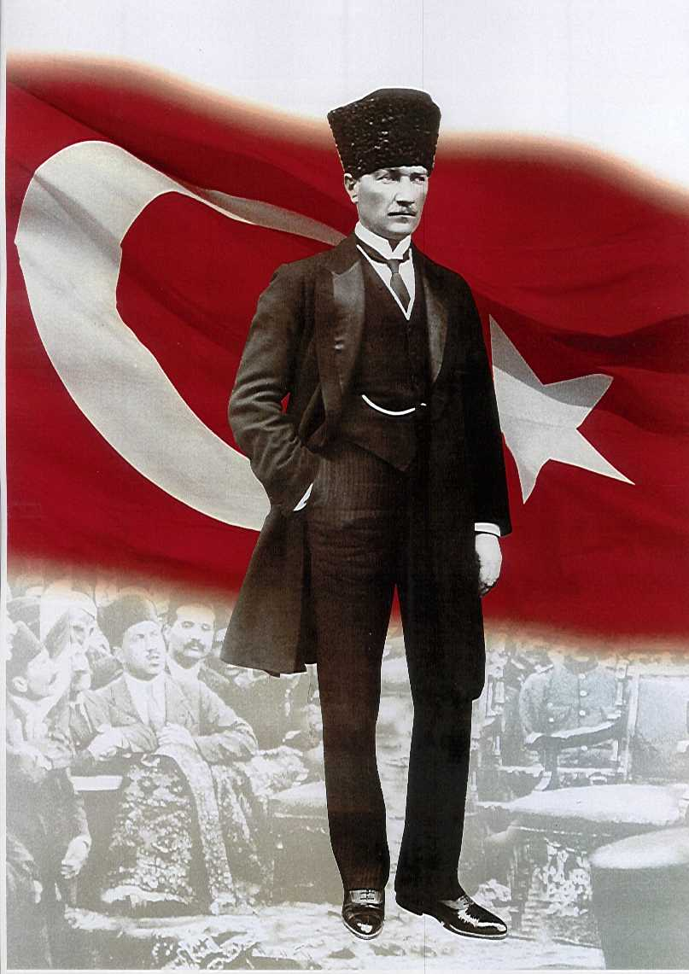

ATATÜRK’ÜN GENÇLİĞE HİTABESİ
Ey Türk gençliği! Birinci vazifen, Türk istiklâlini, Türk cumhuriyetini, ilelebet, muhafaza ve müdafaa etmektir.
Mevcudiyetinin ve istikbalinin yegâne temeli budur. Bu temel, senin, en kıymetli hazinendir. İstikbalde dahi, seni, bu hazineden, mahrum etmek isteyecek, dâhilî ve haricî, bedhahların olacaktır. Bir gün, istiklâl ve cumhuriyeti müdafaa mecburiyetine düşersen, vazifeye atılmak için, içinde bulunacağın vaziyetin imkân ve şeraitini düşünmeyeceksin! Bu imkân ve şerait, çok nâmüsait bir mahiyette tezahür edebilir. İstiklâl ve cumhuriyetine kastedecek düşmanlar, bütün dünyada emsali görülmemiş bir galibiyetin mümessili olabilirler. Cebren ve hile ile aziz vatanın, bütün kaleleri zapt edilmiş, bütün tersanelerine girilmiş, bütün orduları dağıtılmış ve memleketin her köşesi bilfiil işgal edilmiş olabilir. Bütün bu şeraitten daha elîm ve daha vahim olmak üzere, memleketin dâhilinde, iktidara sahip olanlar gaflet ve dalâlet ve hattâ hıyanet içinde bulunabilirler. Hattâ bu iktidar sahipleri şahsî menfaatlerini, müstevlilerin siyasî emelleriyle tevhit edebilirler. Millet, fakr u zaruret içinde harap ve bîtap düşmüş olabilir.
Ey Türk istikbalinin evlâdı! İşte, bu ahval ve şerait içinde dahi, vazifen; Türk istiklâl ve cumhuriyetini kurtarmaktır! Muhtaç olduğun kudret, damarlarındaki asîl kanda, mevcuttur!

Mustafa Kemal ATATÜRK

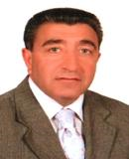

SUNUŞ
Stratejik Planlama, yönetimin planlanmasıdır. Giderek artan değişim ve gelişmelere uyum sağlamak için geleceğin tanımlanması gerekir. Kaynakların yönetim ve denetimini gerçekleştirmek planlı programlı yapılabilecek bir ekip işidir. Tüm paydaşların katılımlarının sağlanması gereklidir. Biz de Ahmet Ragıp Üzümcü İlkokulu yönetimi olarak “Bugün neredeyiz? 5 yıl sonra nerede olmak istiyoruz?” sorularına cevap bulabilmek için bir çalışma yaptık. Çalışmalarımızda temel prensiplerimiz, uyum, anlaşma ve diyalog olmuştur. Sorunlarımız çok. Çözümün temelinde çok ayrıntılı ve bilinçli bir planlama ile ince stratejiler yatmaktadır. Kendi halinde bırakılmış bir ortamda, plânlı okul gelişiminin bakış açısı, yapıları, ilkeleri, değerleri, yöntemleri, amaçları, vizyonları ve araçları bilinmeden gelişmek mümkün değildir. Okul gelişimi; bilinçli, programlı, planlı, amaçlı, karar ve uygulamalara bağlıdır. Bu uygulamaları Milli Eğitim’in temel amaçlarına uygun olarak hayata geçirmek için varız. Bilimin öncülüğünde her türlü engeli aşacağımıza sonuna kadar inanmaktayız.

Mehmet Ali ÖZTÜRK
Okul Müdürü

İÇİNDEKİLER
KONULAR | SAYFA
ÖNSÖZ
GİRİŞ
BİRİNCİ BÖLÜM | 9
GENEL BİLGİLER | 9
KURUM İÇİ ANALİZ | 9
İnsan Kaynakları | 9
Teknolojik Düzey | 10
Mali Kaynaklar | 11
İKİNCİ BÖLÜM | 12
ÜÇÜNCÜ BÖLÜM | 13

İLİ: İZMİR |  |  | İLÇESİ: KARABAĞLAR
OKULUN ADI:AHMET RAGIP ÜZÜMCÜ İLKOKULU
OKULA İLİŞKİN GENEL BİLGİLER |  |  | PERSONEL İLE İLGİLİ BİLGİLER
Okul Adresi: KAZIM KARABEKİR MAHALLESİ YILDIZ CADDESİ NO1 KARABAĞLAR/İZMİR |  |  | KURUMDA ÇALIŞAN PERSONEL SAYISI | Sayıları
 |  |  |  | Erkek | Kadın
Okul Telefonu | 02322508609 |  | Yönetici | 2 | 1
Faks | 0232 250 52 78 |  | Sınıf öğretmeni | 9 | 36
Elektronik Posta Adresi | 737576@meb.k12.tr |  | Branş Öğretmeni | 2 | 2
Web sayfa adresi | http://ahmetragipuzumcu.meb.k12.tr/ |  | Rehber Öğretmen | - | 4
Öğretim Şekli | Normal  ( ) | İkili  ( X ) | Memur | 1
Okulun Hizmete Giriş Tarihi | 1959 |  | Yardımcı Personel | 1
Kurum Kodu | 737576 |  | Toplam | 15 | 44
OKUL VE BİNA DONANIM BİLGİLERİ
Toplam Derslik Sayısı | 27 |  | Kütüphane | Var  ( ) | Yok  ( X )
Kullanılan Derslik Sayısı | 27 |  | Çok Amaçlı Salon | Var  ( X ) | Yok  ( )
İdari Oda Sayısı | 6 |  | Çok Amaçlı Saha | Var  ( X ) | Yok  ( )
Fen Laboratuvarı Sayısı
Bilgisayar Laboratuvarı Sayısı
İş atölyesi
……

BİRİNCİ BÖLÜM
GENEL BİLGİLER
KURUM İÇİ ANALİZ

Organizasyon Yapısı ( STRATEJİK PLANDA YER ALAN YAPI )

MÜDÜR
MÜDÜR YARDIMCILARI.
YA
KURULLAR
KOMİSYONLAR
YARDIMCI
HİZMETLER
ZÜMRE
BAŞKANLARI
REHBER
ÖĞRETMENLER
BRANŞ
ÖĞRETMENLErRİ
ÖĞRENCİ
KULÜPLERİ
OKUL AİLE BİRLİĞİ

İnsan Kaynakları

Kurumdaki Mevcut Personel
Sıra | Görevi | Norm | Mevcut | Erkek | Kadın | Toplam | Lisans | Y.Lisans | Doktora
1 | Müdür | 1 | 1 | 1 |  | 1
2 | Müdür Yrd. | 3 | 3 | 1 | 1 | 2
3 | Sınıf Öğretmeni | 44 | 44 | 9 | 35 | 44
4 | Türkçe Öğretmeni
5 | Matematik Öğretmeni
6 | Fen Bilgisi Öğretmeni
7 | Sosyal Bilgiler Öğrt
8 | Yabancı Dil | 3 | 3 | 1 | 2 | 3
9 | Din K.Ah Bilg | 1 | 1 | 1 |  | 1
10 | Görsel Snt.
11 | Müzik
12 | Beden Eğt.
13 | Tek.Tasarım
14 | Bilişim Tek
15 | Okul Öncesi | 8 |  | 8 |  | 8
Destek Personele (Hizmetli- Memur) İlişkin Bilgiler:
Kurumdaki Mevcut Hizmetli/Memur Sayısı:
 | Görevi | Erkek |  | Kadın | Eğitim Durumu | Hizmet Yılı | Toplam
1 | Memur |  | 1 |  | LİSE | 24 | 24
2 | Hizmetli |  | 1 |  | İLKOKUL | 7 | 7
3 | …..
4

Teknolojik Düzey
Okul/Kurumun Mevcut Teknolojik Altyapısı:
Araç-Gereçler | Mevcut | İhtiyaç
Bilgisayar | 15 | 5
Yazıcı | 4 | 5
Tarayıcı | 3 | 2
Projeksiyon | 22 | 3
İnternet Bağlantısı | var | İnternet hızı çok düşük
Akıllı Tahta | 28 | Fiber optik alt yapı kurulumu

Okulun Fiziki Altyapısı:
Okulun Fiziki Durumu
Fiziki Mekânın Adı | Sayısı | İhtiyaç | Açıklama
Müdür Odası | 1
Müdür Başyardımcısı Odası
Müdür Yardımcısı Odası | 3
Öğretmenler Odası | 2
Rehberlik Servisi | 1
Derslik | 27
Okul Aile Bir.Odası | 1
Fen Bilimleri Laboratuarı
Memur odası | 1

Mali Kaynaklar
Okulumuzun mali kaynaklarını genel bütçe, okul aile birliği gelirleri, kantin gelirleri olarak belirlenmiştir.

Okul Kaynak Tablosu:
Kaynaklar | 2019-2020
Okul Aile Birliği ( Kantin Kirası Hariç ) | 120749.03-TL
Kantin Kirası | 25633,00-TL.
Aktarılan Gelir
…….
TOPLAM | 146502.03-TL

Okul Gelir-Gider Tablosu:
YILLAR | 2019-2020
HARCAMA KALEMLERİ | GELİRLER TOPLAMI | GİDER
Temizlik |  | 8922.03-TL
Kırtasiye |  | 10177.00-TL
Bakım Onarım |  | 31275.00-TL
Mal ve Malzeme Alımı |  | 8111.00-TL
Personel Gideri |  | 79095.00-TL
…….
TOPLAM |  | 146502.03-TL

İKİNCİ BÖLÜM
PERFORMANS BİLGİLERİ

Misyon, Vizyon, Temel Değerler ( STRATEJİK PLANDA YER ALAN )

MİSYONUMUZ
Gelişime açık kadromuz ve sahip olduğumuz donanımla öğrencilerimizi; Atatürk ilke ve inkılaplarına bağlı milli değerlerimizi benimseyen ve koruyan, kendini gerçekleştirebilen, sosyal hayata ve yüksek öğrenime hazır gençler yetiştirmek.
VİZYONUMUZ
Küreselleşen dünyada öğrencilerimizi çağdaş uygarlık düzeyinin üstüne çıkaracak bir eğitim öğretim anlayışıyla örnek lider bir eğitim kurumu olmak.
TEMEL DEĞERLERİMİZ
Atatürk ilke ve devrimlerini, bu çizgide bir demokrasi ve barış anlayışını benimseriz.
Çalışanlarımızın gelişiminin bizim gelişimimiz olduğuna inanırız.
Okulumuzdaki her çalışanın gelişmesi için ortamlar hazırlarız.
Başarının takım çalışmasıyla yakalanacağına inanırız.
Değişimin ve sürekli gelişimin önemine inanırız.
Öğrenci, veli ve toplumun beklentilerini karşılayacak bir gelişimin yanındayız.
Tüm çalışanların gelişmesi için fırsat eşitliği sağlarız.
Çalışanları tanır; onların yeteneklerini geliştirir, fikirlerine değer veririz.
Eğitime yapılan yatırımı kutsal sayar, her türlü desteği veririz.
Arge çalışmalarına önem veririz.
Gelişmede bilimsellik ve akılcılığı temele alırız.
Okulumuzda yapılan çalışmaların ülkemize ve insanlığa katkı getireceğine inanırız.
Kurumdaki tüm çalışanların sürekli eğitimin bir parçası olduğuna inanırız.
Yaşamın her boyutunda etkin olarak yer almayı ve zamanı iyi kullanmayı temele alırız.
İlişkilerinde; dürüstlüğü, güveni, hoşgörüyü esas alan ve etkili iletişim kurabilen bireyler olmayı tercih
ederiz.
Kendisiyle barışık, sağlıklı bir güven duygusu ve özdenetim geliştirmiş bireyler olmayı yeğleriz.
Paylaşarak gelişeceğimizin bilinciyle işbirliğini işbölümünden üstün tutarız.
Estetik duygumuzu görüşümüzü geliştirerek bunu yaşamımıza yansıtabiliriz.
Kendi toplumsal değerlerimizin evrensel değerler içindeki önemini görüp bu değerlerin gelişimi
konusunda mücadele edebiliriz.
Kendimize ve insanlığa karşı sorumluluklarımızı yerine getirip doğal çevreyle uyum içinde
yaşayabiliriz.
Düşünsel ve bedensel emeğe saygı duyarız.
Eleştirel ve analitik düşünme gücüne sahip olmak için gereken tüm çabayı gösteririz.
Hedefler doğrultusunda sürekli ve yeniden öğrenme çabasıyla bilgi toplama yollarını araştırırız.

STRATEJİK PLANDA YER ALAN AMAÇ VE HEDEFLER

STRATEJİK AMAÇ 1 Okul öncesi eğitime katılımı %20 arttırmak.
HEDEF 1.1 : Okulumuzdaki anasınıfı şube sayısını %50 arttırmak.
STRATEJİK AMAÇ 2: Okulumuzda nitelikli bir eğitim hizmeti verilebilmesi için her türlü donanım ihtiyaçlarının en az % 20 karşılamak ve okul bünyesinde atıl durumdaki bölümleri işler hale getirmek, okulun fiziki yapısını güçlendirmek.
HEDEF 2.1 : Sınıflardaki materyal eksikliklerini her yıl %10 azaltmak.
HEDEF 2. 2. : Okul bahçesinin düzenlenmesi için dış paydaşlardan destek alınarak çimlendirme ve ağaçlandırma çalışmalarının 5 yıl sonunda %80 düzeyine çıkarmak.

STRATEJİK AMAÇ 3: Tüm öğrencilerin başarısını % 20 artırarak, başarılı ve başarısız öğrenciler arasındaki seviye farkını %20 azaltmak.

STRATEJİK HEDEF 3. 1 : Okulumuz öğrencilerinin ders çalışma şekli ve sınıf içi öğrenme süreçlerinde yaşanan sorunları tespit edilerek öğrenme süreçlerini düzenleyici çalışmaların % 10 arttırılması.
STRATEJİK AMAÇ 4 : Okulumuzdaki bütün öğrencilerin ilgi yetenek ve istekleri doğrultusunda sosyal kültürel ve bilimsel faaliyetlere katılmalarını sağlayarak bu alanlarda okulu temsil etme oranını % 25 yükseltmek ve okul kültürü oluşturmak.
STRATEJİK HEDEF 4. 1. : Sosyal, kültürel ve bilimsel yarışmalara katılımın her yıl % 10 arttırılması.
STRATEJİK AMAÇ 5: Öğretmen ve öğrencileri motive edici sportif faaliyetlerin % 10 arttırılması.
STRATEJİK HEDEF 5. 1 : Okulumuzda satranç turnuvaları, sportif yarışmaların düzenlenmesi.

ÜÇÜNCÜ BÖLÜM

2018-2019 EĞİTİM ÖĞRETİM YILI FAALİYET TABLOLARI

STRATEJİK PLAN 2017-2018 EĞİTİM ÖĞRETİM YILI EYLEM PLANI
TEMA 1 |  |  |  |  |  | Okul Öncesi Eğitim
Stratejik Amaç-1 |  |  |  |  |  | Okul öncesi eğitime katılımı %20 arttırmak.
Stratejik Hedef-1.1 |  |  |  |  |  | Okulumuzdaki anasınıfı şube sayısını %50 arttırmak.
 | Hedefin Performans Göstergeleri **** |  |  |  |  |  |  | 2019- 2019  Mevcut Durum |  | 2019-2020  Hedef |  | İzleme Sonuçları***
 |  |  |  |  |  |  |  |  |  |  |  | 1.İzleme | Gerçekleşme oranı (%) | 2.İzleme | Gerçekleşme oranı (%)
PG 1.1.1 | Açılan sınıf sayısı |  |  |  |  |  |  | 4 |  | 5
PG 1.1.2 | Artan öğretmen sayısı |  |  |  |  |  |  | - |  | 2
PG 1.1.3 | Veli bilgilendirme toplantısı |  |  |  |  |  |  | 2 |  | 3
FAALİYETLER ** |  | Faaliyetin Performans Göstergeleri | Faaliyetin Mevcut Durumu | Faaliyetin  Performans Hedefi |  |  | Faaliyetin Başlama ve  Bitiş Tarihi | Faaliyetin Sorumlusu | Tahmini Maliyet |  | Kullanılacak Kaynaklar | Faaliyetle İlgili 1. İzleme dönemi |  | Faaliyetle İlgili 2. İzleme dönemi
Faaliyet 1.1.1: Açılan sınıf sayısı |  | 4 | 4 |  | 5 |  | Kasım 2017-Haziran 2018 | Okul İdaresi | 6000 TL |  | Okul Aile Birliği | - 1.Dönem Sonu |  | - 2. Dönem Sonu
Faaliyet 1.1.2: Artan öğretmen sayısı |  |  | 4 | 5 |  |  | Kasım 2017-Haziran 2018 | Okul İdaresi
Faaliyet 1.1.3: Veli bilgilendirme toplantısı |  | 2 | 2 | 3 |  |  | Kasım 2017-Haziran 2018 | Okul İdaresi
STRATEJİK PLAN 2017-2018 EĞİTİM ÖĞRETİM YILI EYLEM PLANI
TEMA 2 |  |  |  |  |  | Donanım ve Fiziki Altyapı
Stratejik Amaç-2 |  |  |  |  |  | Okulumuzda nitelikli bir eğitim hizmeti verilebilmesi için her türlü donanım ihtiyaçlarının en az % 20 karşılamak ve okul bünyesinde atıl durumdaki bölümleri işler hale getirmek, okulun fiziki yapısını güçlendirmek.
Stratejik Hedef-2.1 |  |  |  |  |  | Sınıflardaki materyal eksikliklerini her yıl %10 azaltmak.
 | Hedefin Performans Göstergeleri **** |  |  |  |  |  |  | 2019- 2019  Mevcut Durum |  | 2019-2020  Hedef |  | İzleme Sonuçları***
 |  |  |  |  |  |  |  |  |  |  |  | 1.İzleme | Gerçekleşme oranı (%) | 2.İzleme | Gerçekleşme oranı (%)
PG 1.1.1 | Ekipman Sayısı |  |  |  |  |  |  | %68 |  | %70 |  |  | - |  | -
PG 1.1.2 | Materyal Sayısı |  |  |  |  |  |  | %72 |  | %75
FAALİYETLER ** |  | Faaliyetin Performans Göstergeleri | Faaliyetin Mevcut Durumu | Faaliyetin  Performans Hedefi |  |  | Faaliyetin Başlama ve  Bitiş Tarihi | Faaliyetin Sorumlusu | Tahmini Maliyet |  | Kullanılacak Kaynaklar | Faaliyetle İlgili 1. İzleme dönemi |  | Faaliyetle İlgili 2. İzleme dönemi
Faaliyet 2.1.1 Ekipman ve Materyal sayısı |  |  |  |  |  |  | Kasım 2017-Haziran 2018 | Okul İdaresi | 6.000.00 |  | Okul Aile Birliği | - 1.Dönem Sonu |  | - 2. Dönem Sonu
 |  | %67 | %68 | %70
Faaliyet 2.2.1 Okul Bahçesi |  | %42 | %52 | %55 |  |  | Kasım 2017-Haziran 2018 | Okul İdaresi | 6.000.00

STRATEJİK PLAN 2017-2018 EĞİTİM ÖĞRETİM YILI EYLEM PLANI
TEMA 3 |  |  |  |  | Eğitim ve Öğretim
Stratejik Amaç-3 |  |  |  |  | Tüm öğrencilerin başarısını % 20 artırarak, başarılı ve başarısız öğrenciler arasındaki seviye farkını %20 azaltmak.
Stratejik Hedef-3.1 |  |  |  |  | Okulumuz öğrencilerinin ders çalışma şekli ve sınıf içi öğrenme süreçlerinde yaşanan sorunları tespit edilerek öğrenme süreçlerini düzenleyici çalışmaların % 10 arttırılması.
 | Hedefin Performans Göstergeleri **** |  |  |  |  |  | 2019- 2019  Mevcut Durum |  | 2019-2020  Hedef |  | İzleme Sonuçları***
 |  |  |  |  |  |  |  |  |  |  | 1.İzleme | Gerçekleşme oranı (%) | 2.İzleme | Gerçekleşme oranı (%)
PG 1.1.1 | Düzenlenen Deneme Sınavı |  |  |  |  |  | 2 |  | 3 |  |  |  |  | -
PG 1.1.2 | Etkili Ders Çalışma Semineri |  |  |  |  |  | 2 |  | 3
PG 1.1.3 | Değerlendirme Toplantıları |  |  |  |  |  | 2 |  | 3
FAALİYETLER ** |  | Faaliyetin Performans Göstergeleri | Faaliyetin Mevcut Durumu | Faaliyetin  Performans Hedefi |  | Faaliyetin Başlama ve  Bitiş Tarihi | Faaliyetin Sorumlusu | Tahmini Maliyet |  | Kullanılacak Kaynaklar | Faaliyetle İlgili 1. İzleme dönemi |  | Faaliyetle İlgili 2. İzleme dönemi
Faaliyet 3.1.1: Deneme Sınav Sayısı |  | 2 | 2 | 2 |  | Kasım 2017- | Okul İdaresi-Rehberlik Servisi | 950.00 |  | Okul Aile Birliği | - 1.Dönem Sonu |  | - 2. Dönem Sonu
Faaliyet 3.1.2: Etkili Ders Çalışma Semineri |  | 2 | 2 | 3 |  | Kasım 2017- | Okul İdaresi-Rehberlik Servisi | 500.00 |  | Okul Aile Birliği | 1.Dönem Sonu |  | 2. Dönem Sonu
Faaliyet 3.1.3: Değerlendirme Toplantıları |  | 2 | 2 | 3 |  | Kasım 2017- | Okul İdaresi-Öğretmenler | 250.00 |  | Okul Aile Birliği | 1.Dönem Sonu |  | 2. Dönem Sonu

STRATEJİK PLAN 2017-2018 EĞİTİM ÖĞRETİM YILI EYLEM PLANI
TEMA 4 |  |  |  |  | Sosyal Etkinlikler
Stratejik Amaç-4 |  |  |  |  | Okulumuzdaki bütün öğrencilerin ilgi yetenek ve istekleri doğrultusunda sosyal kültürel ve bilimsel faaliyetlere katılmalarını sağlayarak bu alanlarda okulu temsil etme oranını % 25 yükseltmek ve okul kültürü oluşturmak.
Stratejik Hedef-4.1 |  |  |  |  | Sosyal, kültürel ve bilimsel yarışmalara katılımın her yıl % 10 arttırılması.
 | Hedefin Performans Göstergeleri **** |  |  |  |  |  | 2019- 2019  Mevcut Durum |  | 2019-2020  Hedef |  | İzleme Sonuçları***
 |  |  |  |  |  |  |  |  |  |  | 1.İzleme | Gerçekleşme oranı (%) | 2.İzleme | Gerçekleşme oranı (%)
PG 1.1.1 | Yetenekli Öğrenci/Veli Rehberlik Toplantısı |  |  |  |  |  | 2 |  | 2 |  |  |  |  | -
PG 1.1.2 | Düzenlenen Etkinlik Sayısı |  |  |  |  |  | 3 |  | 4
PG 1.1.3 | Yarışmalara Gönderilen Eser Sayısı |  |  |  |  |  | 23 |  | 25
PG 1.1.4 | Gezi Sayısı |  |  |  |  |  | 5 |  | 7
FAALİYETLER ** |  | Faaliyetin Performans Göstergeleri | Faaliyetin Mevcut Durumu | Faaliyetin  Performans Hedefi |  | Faaliyetin Başlama ve  Bitiş Tarihi | Faaliyetin Sorumlusu | Tahmini Maliyet |  | Kullanılacak Kaynaklar | Faaliyetle İlgili 1. İzleme dönemi |  | Faaliyetle İlgili 2. İzleme dönemi
Faaliyet 4.1.1: Yetenekli Öğrenci/Veli Rehberlik Toplantısı |  | 2 | 2 | 2 |  | Kasım 2017- | Okul İdaresi-Rehberlik Servisi | 150.00 |  | Okul Aile Birliği | - 1.Dönem Sonu |  | - 2. Dönem Sonu
Faaliyet 4.1.2: Düzenlenen Etkinlik Sayısı |  | 4 | 4 | 5 |  | Kasım 2017- | Okul İdaresi- | 2300.00 |  | Okul Aile Birliği | 1.Dönem Sonu |  | 2. Dönem Sonu
Faaliyet 4.1.3: Yarışmalara Gönderilen Eserler |  | 20 | 24 | 30 |  | Kasım 2017- | Okul İdaresi- | 250.00 |  | Okul Aile Birliği | 1.Dönem Sonu |  | 2. Dönem Sonu
Faaliyet 4.1.4 : Gezi Sayısı |  | 4 | 5 | 7 |  | Kasım 2017- | Okul İdaresi- | 650.00 |  | Okul Aile Birliği | 1.Dönem Sonu |  | 2. Dönem Sonu

STRATEJİK PLAN 2017-2018 EĞİTİM ÖĞRETİM YILI EYLEM PLANI
TEMA 4 |  |  |  |  | Sosyal Etkinlikler
Stratejik Amaç-4 |  |  |  |  | Okulumuzdaki bütün öğrencilerin ilgi yetenek ve istekleri doğrultusunda sosyal kültürel ve bilimsel faaliyetlere katılmalarını sağlayarak bu alanlarda okulu temsil etme oranını % 25 yükseltmek ve okul kültürü oluşturmak.
Stratejik Hedef-4.2 |  |  |  |  | Okulumuzda Halk Eğitim Merkezi ile işbirliği yapılarak kurslar açılması.
 | Hedefin Performans Göstergeleri **** |  |  |  |  |  | 2019- 2019  Mevcut Durum |  | 2019-2020  Hedef |  | İzleme Sonuçları***
 |  |  |  |  |  |  |  |  |  |  | 1.İzleme | Gerçekleşme oranı (%) | 2.İzleme | Gerçekleşme oranı (%)
PG 1.1.1 | Açılan Kurs Sayısı |  |  |  |  |  | 4 |  | 7 |  |  |  |  | -
FAALİYETLER ** |  | Faaliyetin Performans Göstergeleri | Faaliyetin Mevcut Durumu | Faaliyetin  Performans Hedefi |  | Faaliyetin Başlama ve  Bitiş Tarihi | Faaliyetin Sorumlusu | Tahmini Maliyet |  | Kullanılacak Kaynaklar | Faaliyetle İlgili 1. İzleme dönemi |  | Faaliyetle İlgili 2. İzleme dönemi
Faaliyet 4.2.1: Açılan Kurs Sayısı |  | 4 | 4 | 7 |  | Kasım 2017- | Okul İdaresi-Öğretmenler | 500.00 |  | Halk Eğitim Merkezi | - 1.Dönem Sonu |  | - 2. Dönem Sonu

STRATEJİK PLAN 2017-2018 EĞİTİM ÖĞRETİM YILI EYLEM PLANI
TEMA 5 |  |  |  |  | Sağlık ve Spor
Stratejik Amaç-5 |  |  |  |  | Öğretmen ve öğrencileri motive edici sportif faaliyetlerin % 10 arttırılması.
Stratejik Hedef-5.1 |  |  |  |  | Okulumuzda satranç turnuvaları, sportif yarışmaların düzenlenmesi.
 | Hedefin Performans Göstergeleri **** |  |  |  |  |  | 2019- 2019  Mevcut Durum |  | 2019-2020  Hedef |  | İzleme Sonuçları***
 |  |  |  |  |  |  |  |  |  |  | 1.İzleme | Gerçekleşme oranı (%) | 2.İzleme | Gerçekleşme oranı (%)
PG 1.1.1 | Turnuva Sayısı |  |  |  |  |  | 1 |  | 2 |  |  |  |  | -
PG 1.1.2 | Sportif Yarışmalar |  |  |  |  |  | 2 |  | 4
FAALİYETLER ** |  | Faaliyetin Performans Göstergeleri | Faaliyetin Mevcut Durumu | Faaliyetin  Performans Hedefi |  | Faaliyetin Başlama ve  Bitiş Tarihi | Faaliyetin Sorumlusu | Tahmini Maliyet |  | Kullanılacak Kaynaklar | Faaliyetle İlgili 1. İzleme dönemi |  | Faaliyetle İlgili 2. İzleme dönemi
Faaliyet 5.1.1: Turnuva Toplantı Sayısı |  | 1 | 2 | 3 |  | Kasım 2017- | Okul İdaresi-Rehberlik Servisi | 1200.00 |  | Okul Aile Birliği | - 1.Dönem Sonu |  | - 2. Dönem Sonu
Faaliyet 5.1.2: Sportif Yarışmalar |  | 1 | 2 | 4 |  | Kasım 2017- | Okul İdaresi- | 1300.00 |  | Okul Aile Birliği | 1.Dönem Sonu |  | 2. Dönem Sonu

Yıllık Faaliyet Planı Tahmini Maliyet Tablosu
TEMA | STRATEJİK AMAÇLAR / HEDEFLER | FAALİYETLER | 2017-2018
 |  |  | MALİYETİ
TEMA-1 | STRATEJİK AMAÇ 1 |  | 150.00-TL
 | Stratejik Hedef 1.1 | Faaliyet 1.1.1 | 150.00-TL
TEMA-2 | STRATEJİK AMAÇ 2 |  | 12000.00-TL
 | Stratejik Hedef 2.1 | Faaliyet 2.1.1 | 6000.00-TL
 |  | Faaliyet 2.1.2 | 6000.00-TL
 |  | …….
TEMA-3 | STRATEJİK AMAÇ 3 |  | 1700.00-TL
 | Stratejik Hedef 3.1 | Faaliyet 3.1.1 | 950.00-TL
 |  | Faaliyet 3.1.2 | 500.00-TL
 |  | Faaliyet 3.1.3 | 250.00-TL
TEMA-4 | STRATEJİK AMAÇ 4 |  | 3350.00-TL
 | Stratejik Hedef 4.1 | Faaliyet 4.1.1 | 150.00-TL
 |  | Faaliyet 4.1.2 | 2300.00-TL
 |  | Faaliyet 4.1.3 | 250.00-TL
 |  | Faaliyet 4.1.4 | 650.00-TL
 | STRATEJİK AMAÇ 4 |  | 500.00-TL
 | Stratejik Hedef 4.2 | Faaliyet 4.2.1 | 500.00-TL
TEMA-5 | STRATEJİK AMAÇ 5 |  | 2500.00-TL
 | Stratejik Hedef 5.1 | Faaliyet 5.1.1 | 1200.00-TL
 |  | Faaliyet 5.1.2 | 1300.00-TL

